Некоммерческое акционерное общество
«АЛМАТИНСКИЙ УНИВЕРСИТЕТ ЭНЕРГЕТИКИ И СВЯЗИ
им. Гумарбека Даукеева»

Институт Информационных технологий

Кафедра «IT инжиниринг»

ОТЧЕТ
по лабораторной работе №3
по дисциплине: «Технологии Arduino и 3D Printing»
на тему: «Схема управления LCD в среде Tinkercad»
Специальность: 6B06102 – Информационные системы
Выполнил: Ведерников.Д.М, группа: ИС(252)3
^{(Ф.И.О.)}
Принял: ст. преп. Кальпебаев А. Р.
(ученая степень, звание, Ф.И.О.)
______ ______________ «14» октября 2025 г.
^{(оценка)} ^{(подпись)}

Aлматы 2025
Цель работы: моделирование LCD в программе Proteus и создание кода управления дисплеем для микроконтроллера Arduino Uno.
Задание
Номер варианта | Вывод информации
Номер варианта | на 1-ую строку | на 2-ую строку
5 | «ФИ»  (выравнивание по центру) | «Atmega 328»  (бегущая строка справа налево)

Содержание
1 Ход выполнения лабораторной работы 1
1. 1 Схема по управлению LCD в Proteus 1
1. 2 Результат работы программы 2
Заключение 3
Список литературы 4

1 Ход выполнения лабораторной работы

1.1 Схема по управлению LCD в Tinkercad
Листинг программы (1):
#include <LiquidCrystal.h>

LiquidCrystal lcd(1, 2, 3, 4, 5, 6);

String str2 = "Atmega 328 "; // Строка + пробелы для промежутка
int scrollPos = 0;

void setup() {

lcd.begin(16, 2);

lcd.setCursor(0, 0); // 2-й столбец, 1 строка (отступ слева)
lcd.print(" Vedernikov.Dim"); // вывод текста
}

void loop() {
// Очистка второй строки и вывод бегущего текста
lcd.setCursor(0, 1);

// Используем модуль для зацикливания строки
for (int i = 0; i < 16; i++) {
int charPos = (scrollPos + i) % str2.length();
lcd.print(str2[charPos]);
}

// Сдвигаем позицию влево (движение справа налево)
scrollPos++;

if (scrollPos >= str2.length()) {
scrollPos = 0;
}

delay(300); // Задержка для скорости анимации
}
Листинг программы (2):
#include <Wire.h>
#include <LiquidCrystal_I2C.h>

// Инициализация LCD: (I2C-адрес, столбцы, строки)
// Попробуйте 0x3F, если 0x27 не сработает!
LiquidCrystal_I2C lcd(0x20, 16, 2);

// Статический текст для первой строки
String staticText = "Vedernikov.Dim";

// Бегущий текст для второй строки. Добавьте пробелы для "бегущего" эффекта.
String scrollText = " Atmega 328";
int scrollPos = 0;
const int scrollSpeed = 300; // Задержка в миллисекундах (скорость анимации)

void setup() {
lcd.init();
lcd.backlight();

// Рассчитываем позицию для центрирования "Vedernikov.Dim" на первой строке
int centerPos = (16 - staticText.length()) / 2;

// Выводим статический текст
lcd.setCursor(centerPos, 0);
lcd.print(staticText);
}

void loop() {
// Вывод бегущего текста на второй строке (1)
lcd.setCursor(0, 1);

// Цикл для вывода 16 символов
for (int i = 0; i < 16; i++) {
// Вычисляем индекс символа в строке scrollText, используя оператор % для зацикливания
int charPos = (scrollPos + i) % scrollText.length();
lcd.write(scrollText[charPos]); // Вывод символа
}

// Сдвигаем начальную позицию влево (движение справа налево)
scrollPos++;
if (scrollPos >= scrollText.length()) {
scrollPos = 0; // Сброс позиции для зацикливания
}

delay(scrollSpeed);
}

Собираем схему по управлению LCD в Tinkercad (рисунок 1).
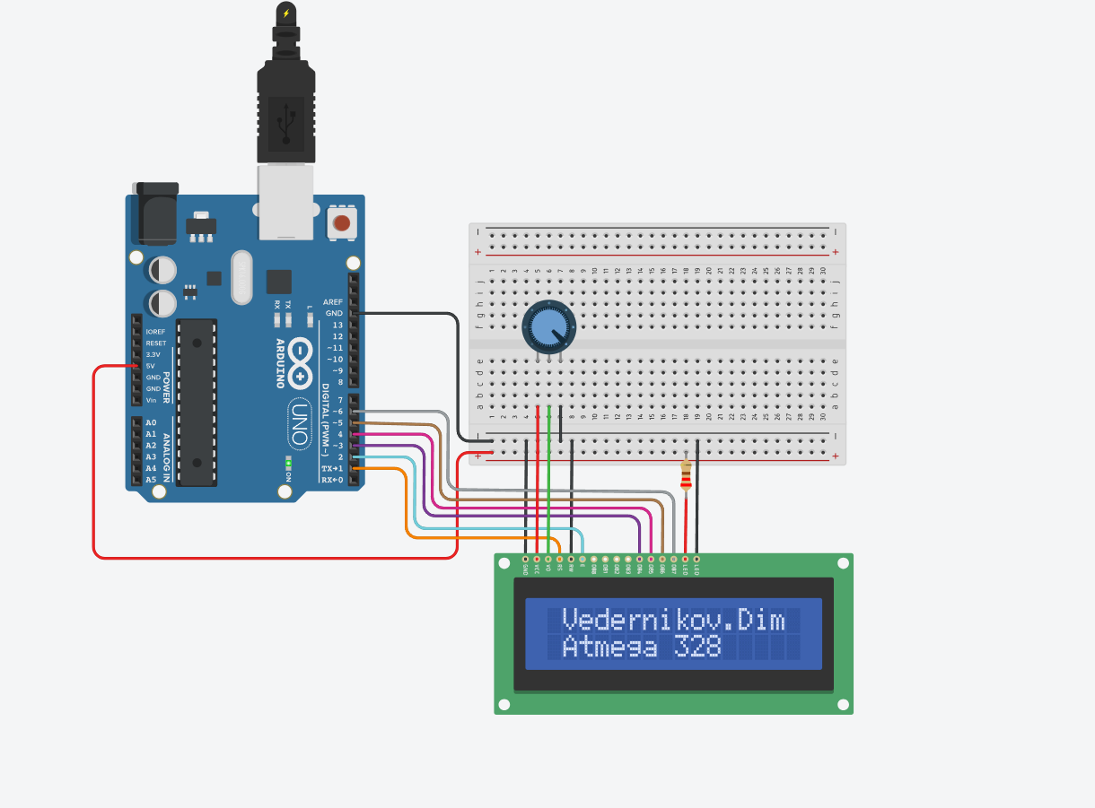
Рисунок 1 – Схема по управлению LCD в Tinkercad

Собираем схему по управлению LCD в Tinkercad (рисунок 2).
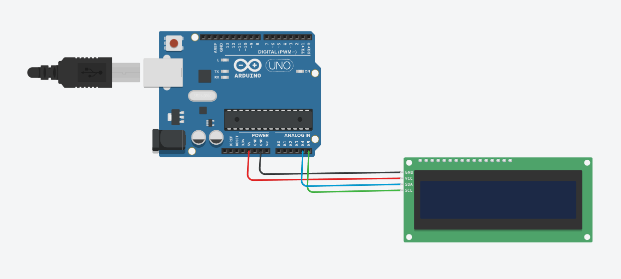
Рисунок 2 – Схема по управлению LCD в Tinkercad

Заключение
В ходе выполнения данной лабораторной работы были приобретены навыки моделирования LCD в программе Tinkercad и создали код управления дисплеем для микроконтроллера Arduino Uno.

Список литературы
1 Кальпебаев А. Р. Лабораторная работа №3. Схема управления LCD в среде Proteus // Алматы, 2022. URL: https://portal.aues.kz/mod/assign/view.php?id=320288 (дата обращения: 15.04.23 г.)
2 Arduino String – работа со строками в ардуино // ARDUINOMASTER.RU: Российское Ардуино-сообщество. 2019. URL: https://arduinomaster.ru/program/arduino-string-stroki/ (дата обращения: 15.04.23 г.)

